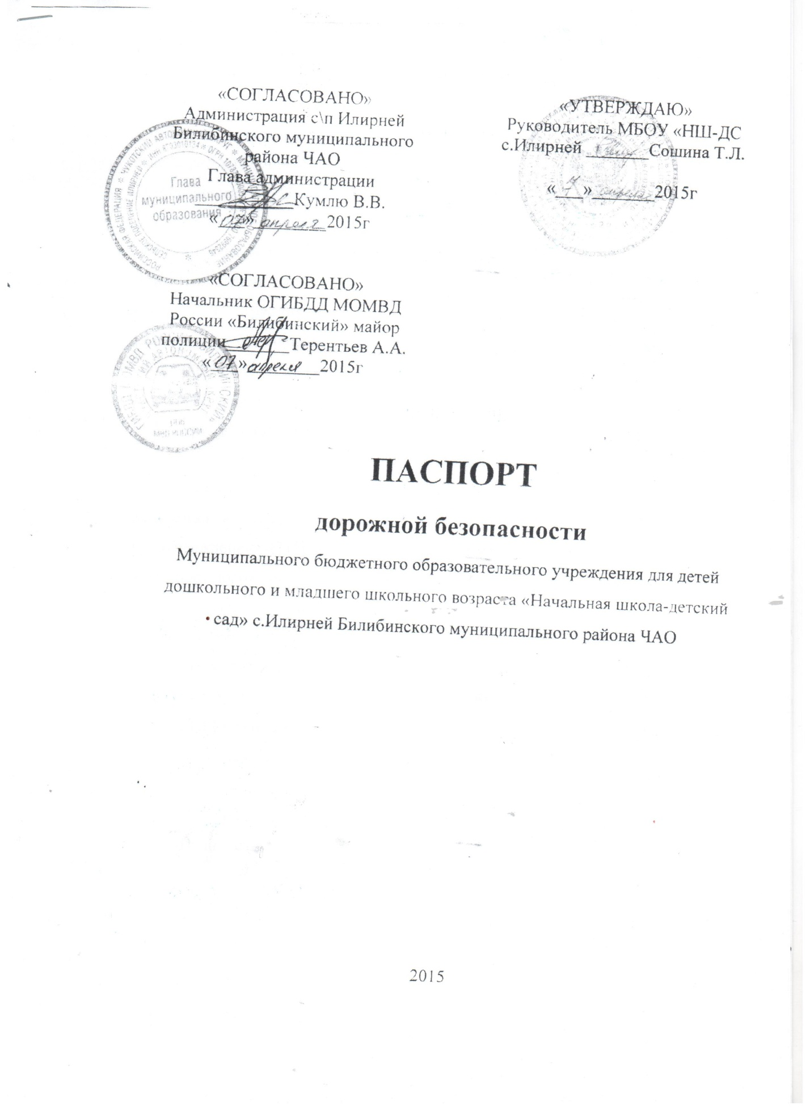

|  |  |  |  |
| --- | --- | --- | --- |
| «СОГЛАСОВАНО»  Администрация с\п Илирней  Билибинского муниципального района ЧАО  Глава администрации  ___________Кумлю В.В.  «___»________2015г  «СОГЛАСОВАНО»  Начальник ОГИБДД МОМВД России «Билибинский» майор полиции_______Терентьев А.А. |  |  | «УТВЕРЖДАЮ»  Руководитель МБОУ «НШ-ДС с.Илирней _______Сошина Т.Л.  «___»_______2015г |
| «___»________2015г |  |  |  |

**ПАСПОРТ**

**дорожной безопасности**

Муниципального бюджетного образовательного учреждения для детей дошкольного и младшего школьного возраста «Начальная школа-детский сад» с.Илирней Билибинского муниципального района ЧАО

2015

**Аннотация**

1.Паспорт дорожной безопасности муниципального бюджетного образовательного учреждения для детей дошкольного и младшего школьного возраста «Начальная школа-детский сад» с.Илирней (далее - Паспорт) разработан в соответствии с требованиями в области безопасности дорожного движения на территории Российской Федерации, предназначен для отображения информации об образовательном учреждении (далее- ОУ) с точки зрения безопасности детей на этапах их перемещения «дом- ОУ- дом»,для использования преподавательским составом и сотрудниками ГИБДД МОМВД России «Билибинский» в работе по разъяснению безопасного передвижения и поведения детей на улично-дорожной сети вблизи ОУ и на маршруте «ОУ - дом», для подготовки мероприятий по предупреждению детского дорожно-транспортного травматизма.

2.Паспорт ведется ответственным сотрудником образовательного учреждения совместно с сотрудниками ГИБДД МОМВД России «Билибинский», которые оказывают помощь по разработке Паспорта, а также при внесении необходимых изменений в отдельные разделы Паспорта (схемы, перечни мероприятий по предупреждению ДТП с участием обучающихся).

3. Паспорт дорожной безопасности разработан в трех экземплярах

Экземпляр№1 хранится в МБОУ «НШ-ДС с.Илирней»

Экземпляр №2 храниться в оперативной группе Управления социальной политики Администрации Билибинского района

Экземпляр №3 храниться в контрольно-наблюдательном деле в подразделении ГИБДД МОМВД России «Билибинский»

4. Типовой паспорт должен иметь титульный лист и содержать следующие разделы:

-Общие сведения

-План – схемы.

Разработал директор МБОУ «НШ-ДС с.Илирней» Т.Л. Сошина ____

**Общие сведения**

|  |  |
| --- | --- |
| **Наименование показателя** | **Значения** |
| Полное и сокращенное название объекта | Муниципальное бюджетное образовательное учреждение для детей дошкольного и младшего школьного возраста «Начальная школа – детский сад» с.Илирней, МБОУ «НШ-ДС с.Илирней» |
| Тип ОУ | Образовательное учреждение |
| Юридический адрес | 689468, Чукотский автономный округ, Билибинский район, с.Илирней, ул.Центральная, д.9 |
| Фактический адрес | 689468, Чукотский автономный округ, Билибинский район, с.Илирней, ул.Центральная, д.9 |
| Руководитель ОУ | Сошина Татьяна Львовна  Тел.раб. 84273882358/361  E-mail:ilirneyschool@mail.ru |
| Заместитель директора  по учебно-воспитательной работе | Минчатова Саглара Петровна  Тел. 84273882358/361 |
| Ответственные работники  муниципального органа образования | Маркова Елена Александровна-консультант ОО УСП  Тел. 84273823538 |
| Ответственные от  Госавтоинспекции | Исмагилов Руслан Салаватович - старший инспектор, исполняющий административные законодательства ГИБДД МОМВД России «Билибинский»  Тел.84273826344 |
| Ответственные работники  за мероприятия по профилактике  детского травматизма | Минчатова Саглара Петровна-заместитель директора по учебно - воспительной работе  Тел. 84273882358/361 |
| Руководитель или ответственный  Работник дорожно-эксплуатационной  организации, осуществляющей  содержание УДС[1]* | Исаев Николай Иванович-начальник МП ЖКХ с.Илирней.  Тел.84273882348 |
| Руководитель или ответственный работник дорожно-эксплуатационной  организации, осуществляющей содержание ТСОДД* | Исаев Николай Иванович-начальник МП ЖКХ с.Илирней.  Тел.84273882348 |
| Количество учащихся | 32 |
| Наличие уголка по БДД | В коридоре школы |
| Наличие класса по БДД | нет |
| Наличие автогородка (площадки) по БДД | нет |
| Наличие автобуса в ОУ | нет |
| Время занятий в О= | 1 смена 9.00 – 15.05 |
| Внеклассные мероприятия | 15.20 – 17.30 |
| Телефоны оперативных служб | ГИБДД МОМВД России «Билибинский» -84273826344  МП ЖКХ -84273882348  ОО УСП-84273823538 |

**Содержание**

1. План – схемы ОУ.

Район расположения ОУ, пути движения учащихся

1. Организация дорожного движения в непосредственной близости от образовательного учреждения с размещением соответствующих транспортных средств, маршруты движения детей.

1. Район расположения ОУ, пути движения учащихся

Условные обозначения:

Администрация с/п Илирней

Ул.Центральная, д.11

Магазин

Ул.Центральная, д.10

МП ЖКХ с.Илирней

МБОУ «Начальная школа – детский сад» с.Илирней ул.Центральная, д.9

движение транспорта

движение детей

Ул.Набережная д.5

Амбулатория Почта

Детский сад ул.Набережная, д.8

C:\Users\света\Desktop\1.23.jpg

Ул.Набережная д.4

C:\Users\света\Desktop\5.19.2.jpg

C:\Users\света\Desktop\1.23.jpg

Ул. Школьная д.1

Ул.Центральная, д.13



Ул.Центральная, д.19

**Рекомендации к составлению плана – схемы.**

1. Район расположения ОУ определяется группой жилых домов, зданий и улично – дорожной сетью c центром которого непосредственно является ОУ.

2. Территория указанная в схеме включает в себя:

- ОУ

- жилые дома, в которых проживает большая часть детей

- автомобильные дороги

3. На схеме обозначено:

- расположение жилых домов, зданий, сооружений

- автомобильная дорога

- пути движения транспортных средств

-пути движения учащихся в/из ОУ

- уличные пешеходные переходы

- название улиц и нумерация домов

Схема необходима для общего представления о районе расположения ОУ.

Для изучения безопасности движения детей на схеме обозначены наиболее частые пути движения учеников от дома к ОУ и обратно.

1.